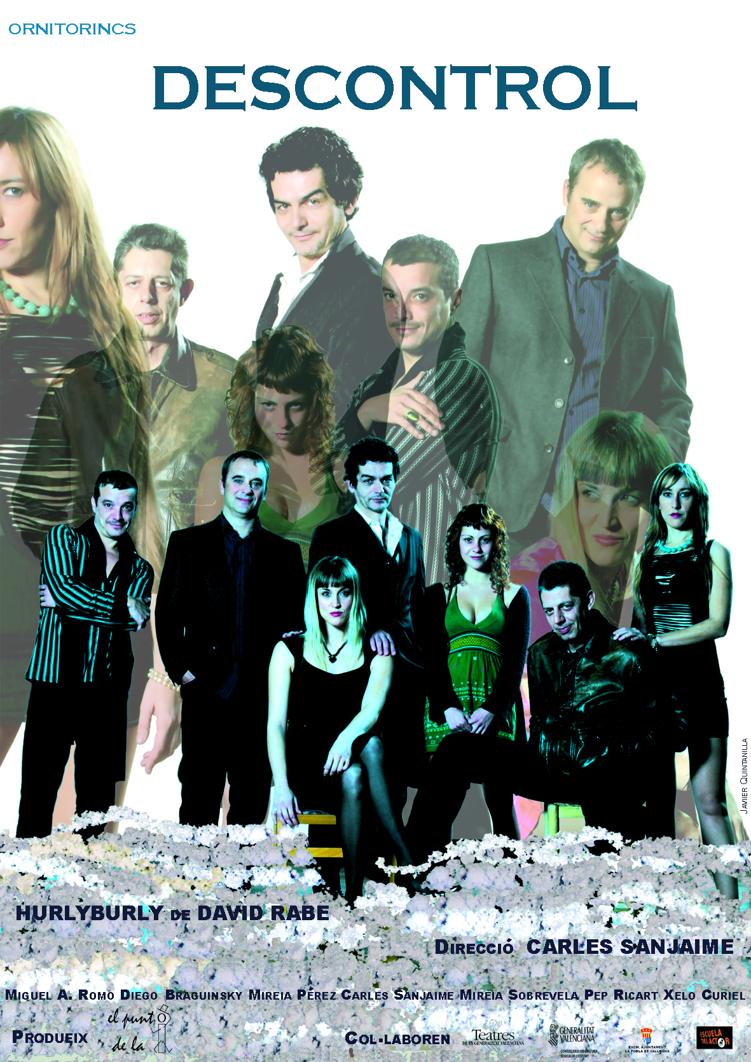
DESCONTROL (HURLYBURLY)

“Descontrol” és una obra escrita pel dramaturg nord-americà David Rabe, amb traducció i versió al valencià de Diego Braguinsky i Carles Sanjaime.
“Descontrol” és a diferència de “Glengarry Glen Ross”, una visió de la competitivitat i l'èxit professional, però des del punt de vista dels “guanyadors”, personatges que han aconseguit ser els millors en el seu treball. I als que este èxit els espenta a l'autodestrucció, perquè no troben satisfacció als seus anhels personals. Una altra diferència amb el muntatge anterior, és l'aire de comèdia corrosiva que li dóna l'autor. La companyia “Ornitorincs” continua amb este projecte en l'anomenat teatre realista, de la mà d'un dels dramaturgs contemporanis més prestigiosos, amb una dilatada carrera que inclou més de 20 obres per a teatre, que han tingut una gran influència en la nova dramatúrgia americana, com “Descontrol”, “Sticks & Bones”, “Those the river keeps”, etc. Totes elles creditores de diferents nominacions i guardons en els Premis Tony del Teatre Americà. També cal destacar la seua important labor com a guionista cinematogràfic amb més de 20 treballs per a la gran pantalla incloent èxits com “La Tapadora”, “Els intocables”, “Cors de Ferro”, etc. I nombrosos guions per a televisió.
Després de produir “Mala Ratxa-Glengarry Glen Ross”, la companyia continua indagant en la naturalesa humana i els comportaments socials, però ara des de la comèdia negra.
“Descontrol” és una de les obres de major èxit de Rabe, portada als escenaris amb la seua pròpia direcció i interpretada per magnífics actors i actrius de la talla de: Harvey Keitel, Sigourney Weaver, Christopher Walken, William Hurt, Sean Penn, Chazz Palminteri, Ethan Hawk (en la seua última versió de 2005 en Broadway) i portada a la pantalla cinematogràfica dirigida per Anthony Drazan i guionitzada pel propi Rabe i interpretada entre altres per Sean Penn, Kevin Spacey i Meg Ryan.
Esta obra és pura teatralitat concentrada i discorre sobre la sensació d'un imminent esclat. Rabe sap del que està parlant i per això resulta estremidora i veraç, encara que tampoc falte la ironia i un desesperat sentit de l'humor
Esta obra s'ha representat amb èxit de cap a cap del món i estem convençuts que serà de gran interés per al públic de la nostra comunitat i de la resta d'Espanya.

- FITXA ARTÍSTICA “DESCONTROL”

Autor ...................................... David Rabe
Versió......... ......................... Diego Braguinsky

Actors .................................. Carles Sanjaime
Pep Ricart
Diego Braguinsky
Miguel Ángel Romo
Mireia Pérez
Xelo Curiel
Mireia Sobrevela

Direcció ................................ Carles Sanjaime
Escenografia i il·luminació..... Javier Quintanilla
Ajudants de direcció............. Diego Braguinsky i M. A. Romo
Selecció Música ...................... Pep Ricart i Maria Poquet
Vestuari i moviment............... Amparo Fernández
Realització escenografia ....... Paco Ivañez i Alberto Ávila
Fotografia ............................... Alejandro Sánchez
Cap Tècnic ............................. Sergio Vega

Producció executiva................ Diego Braguinsky i Pep Chiveli

EQUIP ARTÍSTIC
Autor: David Rabe
David Rabe ha sigut elogiat per Joseph Papp, el director d'escena del New York Shakespeare Festival, com "l'escriptor més important que mai hem tingut," Rabe va fonamentar la seua reputació en els inicis dels 70 com el principal dramaturg de la generació post-Vietnam. Les obres de Rabe aborden temes com la desintegració del sistema de valors nord-americà, la incomunicació i la busca de la pròpia personalitat. També ha explorat temes com l'addicció a les drogues i la violència contra les dones. Designat per un crític com "el Neil Simon de la desesperació," les obres de Rabe es caracteritzen per un llenguatge corrosiu i un cínic humor que no deixen indiferent.
La seua primera obra produïda professionalment va ser “L'Entrenament Bàsic de Pavlo Hummel“(1971) interpretada per un jove Al Pacino. Quan va estrenar “Barres i Ossos”, posteriorment premi “Tony” al millor text, Rabe es va convertir en l'únic dramaturg -a més de Shakespeare- a estrenar dos obres consecutivament en un Teatre Públic. A més de les seues obres teatrals, Rabe ha escrit o adaptat nombrosos guions cinematogràfics amb gran èxit.
Obres principals per a teatre
- “Vietnam Trilogy”: “L'entrenament bàsic de Pavlo Humel”, “Barres i Ossos”, Serpentines”. (2 premis Tony)
- “La filla de la Terra”
- “Burning”
- “Cantons”
- “The dog problem”
- “In the Boom Boom Room” (1 Premi Tony)
- “A question of mercy”
- “Those the river keeps”
- “Streamers”
- “Hurlyburly”: (2 Nominacions premis Tony)

Direcció : Carles Sanjaime
Es confia la direcció a Carles Sanjaime, últim PREMI A LA MILLOR DIRECCIÓ DE LA GENERALITAT VALENCIANA i PREMI ABRIL A LA MILLOR DIRECCIÓ, reconegut professional valencià, tant en el camp de l'actuació com en el de la pedagogia teatral; i que ha participat en tots els projectes de la companyia des del seu inici. És de sobra conegut el seu currículum, havent treballat en companyies de gran prestigi: Piccolo Teatre di Milà, Centre Dramàtic Nacional, Teatres de la Generalitat, Centre Dramàtic Andalús, La Pavana, Albena, L'Hongaresa, etc...

Adaptació del text original: Diego Braguinsky i Carles Sanjaime.
Seguint el camí iniciat en “Mala Ratxa” de Mamet, s'encarrega l'adaptació del text a Braguinsky i Sanjaime. L'acceptació per part del públic i crítica de la seua proposta i la garantia del seu treball queda patent a l'haver-hi aconseguit les felicitacions unànimes dels mateixos i a més una Nominació per esta obra en els Premis de Teatres de la Generalitat, i PREMI ABRIL A LA MILLOR VERSIÓ.

Escenografia i il·luminació: Javier Quintanilla
Donada la seua experiència i la intenció de donar a tot el projecte coherència estètica amb els altres muntatges de “Ornitorincs”, Javier Quintanilla es fa càrrec del disseny de l'escenografia, així com de la il·luminació de l'espectacle.

Ajudantia de direcció: Diego Braguinsky
Donats els bons resultats artístics obtinguts en la producció “Mala Ratxa-Glengarry Glen Ross”, mantenim l'equip de direcció, i confiem l'ajudantia a Diego Braguinsky, creditor d'una dilatada carrera teatral i un dels pilars bàsics en el disseny de les propostes artístiques i estètiques de la companyia.

Actors/actrius: Carles Sanjaime, Pep Ricart, Diego Braguinsky, Miguel Ángel Romo, Mireia Pérez, Xelo Curiel i Mireia Sobrevela.
Per a la realització de “Descontrol”, hem partit del mateix equip base que en anteriors produccions de la CIA. Ornitorincs, actors de reconegut prestigi i creditors de diversos PREMIS DE LA GENERALITAT i PREMIS ABRIL a la millor interpretació, incorporant com a actrius a Mireia Pérez, Xelo Curiel i Carmen Díaz.
Mireia Pérez, actriu amb experiència en multitud de papers de responsabilitat i de sobra coneguda pel gran públic gràcies a la seua intervenció en diferents sèries com “Negocis de Família”, “Les Moreres”, “Una altra oportunitat”, i “Singles”, entre altres. Tots els components de l'elenc són reputats professionals valencians, amb experiència en tot tipus d'espectacles teatrals.

Disseny Vestuari i moviment: Amparo Fernández
Amparo Fernández és una professional del teatre de la nostra comunitat, amb una dilatada experiència en diferents labors: interpretació, ajudanties de direcció, etc. I que ja ha realitzat el vestuari de diverses produccions.

Producció executiva: Diego Braguinsky i Pep Chiveli
De la mateixa manera que en “Ornitorincs”, “Democràcia en el Bar”, “Roïna Ratxa” i “Terra 08”, la producció executiva ha recaigut en Diego Braguinsky i Pep Chiveli, fundadors de l'empresa productora “El Punt de la I” i de la Companyia Ornitorincs.

3. DESCRIPCIÓ DE L'OBRA I ELS PERSONATGES
Més que entre les quatre parets d'un decorat, la fascinant, descarnada i incòmoda “Descontrol” queda tancada entre els trontollosos murs mentals dels seus protagonistes: tres individus que compartixen amistat en el tumultuós món de l'espectacle en la ciutat de Los Ángeles, dos ambiciosos executius i un actor de carrera incerta, tensos com a cordes de violí a punt de botar davall l'efecte de l'estrés i del combinat d'estimulants de diversa graduació amb què s'anivellen.
La paraula, el llenguatge, és un dels motors essencials, a més d'un dels principals temes de fons, d'esta comèdia corrosiva amb tints dramàtics.
Els personatges masculins: Eddie i Mickey compartixen pis i allí és on es desenrotlla tota l'acció. Eddie, addicte a les drogues i carregat d'una energia electritzant, viu costera baix, buscant desesperadament una relació estable, després d'haver abandonat a la seua dona i al seu fill en el passat.
Mickey, hedonista, irònic i, inquietant sense necessitat de moure un múscul, constituïx el contrapunt ideal que fa esclatar la comèdia.
Phil, és un actor aturat, un sac de brutals pulsions primàries, incapaç de relacionar-se amb la seua pròpia dona, a qui maltracta. És un puching-ball on Eddie descarrega el seu cinisme més cruel, però al mateix temps és l'amic en qui es recolza per a les seues confessions més íntimes.

Els personatges femenins: Darlene és la nóvia infidel d'Eddie. Bonnie la prostituta de què tots es burlen però que provocarà una catarsi en Eddie i Donna, una adolescent sense brúixola que s'insinua com a paradoxal àngel salvador en eixe paisatge descoratjador.

Descontrol centra el seu argument en el foc creuat de mesquineses, pors i ressentiments d'estos personatges insultantment masclistes, turmentats per un buit existencial que omplin amb una verborrea deslligada.
Tots estan acorralats, però alguns s'encaboten a ignorar-ho. Esta obra sap del que està parlant i per això resulta estremidora i veraç, encara que tampoc falte la ironia i un desesperat sentit de l'humor.
Relat enlluernador, sense un verdader centre de gravetat, s'erigix en el retrat més fosc i inhòspit d'una societat cruel, malalta, que imprimix en els individus una desassossegant necessitat èxit, el més dur de les síndromes d'abstinència imaginables.
4. DAVID RABE ESCRIU SOBRE “DESCONTROL-HURLYBURLY”
Recorde haver començat a escriure “Descontrol” com un impuls basat en els sentiments que produïen en mi les meues pròpies experiències. I també la meua constatació del “preu” que alguns hòmens estan disposats a pagar per a alliberar-se de la desorientació que els domina i la còlera que els produïx ser presoners dels seus prejuís sexuals, la seua monòtona vida matrimonial i les seues idees preconcebudes.
No em preocupava que tingueren raó o no, però el fet d'haver sigut educats amb certes obligacions, deures i expectatives, els produïa efectes contradictoris i una inevitable distorsió emocional, una espècie de discapacitació.
Un altre ingredient del còctel, va ser l'impuls que almenys en aparença, l'obra poguera ser considerada “realista” o “ben construïda”, la qual cosa des del meu punt de vista significa que les causes i efectes són proporcionals i que els personatges saben el que estan fent i perquè ho fan, la qual cosa provoca reaccions conseqüents.
Per a començar, simplement vaig començar. Escrivia automàticament qualsevol escena sense tindre en compte la trama i només buscant la vitalitat, i confiant que l'orde senzillament sorgiria del que escriu.
Per exemple, recorde haver escrit quasi tot l'Acte Primer i dos terceres parts del Segon –Prou per a saber que Phil moria- i de sobte em vaig trobar escrivint la resolució d'eixe enigma en l'Escena Final. Recorde estar perplex i emocionat.
Es van fer consideracions sociològiques sobre la implicació de l'ambient de “Hollywood” en l'obra teatral, i açò pot resultar cert en la forma d'actuar –A vegades excèntrica - dels personatges i en alguns detalls de la posada en escena. No obstant això, crec haver escrit sobre les relacions entre hòmens i dones sense tindre en compte un temps o un lloc específic.

5. ORNITORINCS ADAPTA “HURLYBURLY”
Seguint amb la línia iniciada a l'adaptar “Glengarry Glen Ross” de David Mamet, i en vista dels bons resultats estètics i d'acceptació aconseguits, hem decidit seguir pel mateix camí i traslladar el llenguatge, l'acció, l'ambientació i l'entorn a la nostra realitat més pròxima.
Estem convençuts que per a aconseguir una identificació del públic amb la nostra proposta, és necessari presentar-la en àmbits coneguts.
Esta elecció partix del nostre intent d'aconseguir una implicació automàtica de l'espectador amb la problemàtica que plantegem, sabent que en altres propostes creatives s'opta per respectar l'ambientació original encara que això comporte a una inevitable fredor o allunyament del públic.
En “Descontrol”, els personatges pertanyen al món de l'espectacle de Hollywood, però no són grans estreles ni icones inabastables o que no resistisquen una comparació amb els professionals que es dediquen a això en el nostre entorn. En el nostre imaginari col·lectiu, el sol fet de mencionar la paraula “Hollywood” ens porta a un estereotip concret, que només coneixem a través del cine o la televisió.
No obstant això, des de fa molts anys, al nostre país ja hi ha un col·lectiu de professionals dedicats a eixe “negoci” prou conegut, com perquè el públic puga veure'l reflectit en un escenari.
Una vegada aclarit este punt, no podem oblidar que el que ens interessa com a creadors, és la problemàtica personal que planteja David Rabe en els seus personatges, i “Descontrol” proposa unes vivències profundes que no tenen fronteres, ja que finalment, l'obra parla de persones al límit de les seues relacions humanes.
L'addicció a les drogues, la busca de la parella perfecta, la desintegració de la parella imperfecta, el sexe o la superficialitat a l'enfrontar-se a tot l'anterior, es poden trobar de la mateixa manera en els tossals dels Ángeles, o en les urbanitzacions que rodegen les nostres grans ciutats.
Ornitorincs sempre parla de persones, Rabe també parla de persones, i la nostra versió com sempre, intentarà buscar el punt de trobada entre estes dos sensibilitats i acostar-les al públic que fidelment seguix les nostres propostes.
6. LA PREMSA HI HA DITA SOBRE “DESCONTROL-HURLYBURLY”
Descontrol és un treball intel·ligentment escrit donant-li a cada personatge molt contingut utilitzant diàlegs brillants, monòlegs i confrontació. El cru llenguatge és algunes vegades líric i èpic, sovint còmic i sempre captivador. Hi ha una desesperació en estos personatges que tracten de trobar el seu amor verdader.
Esta és una obra teatral molt mordaç, de vegades metafísiques, i cruelment humoristica que qüestiona les convencions del ser humà. Molt recomanable.
Tom Williamson. The Chicago Daily News
Descontrol és un compendi de diàlegs intel·ligents i plens de cinisme. Una construcció perfecta de personatges i el particular món de Rabe en una posada en escena enlluernadora i plena de ritme, fan d'esta producció una estimulant sorpresa en la cartellera de l'Off-Broadway.
David Finkle · Jan 28, 2005 · ‘New' York

Descontrol és una obra mestra, una contribució permanent i poderosa al drama americà, que combina comèdia i la violència.
Jack Kroll de Newsweek
Descontrol va pujar l'escriptura de Rabe a un nivell més alt.
Robert Brustein . Director Yale Repertory and American Repertory Theatres
Descontrol és la millor indagació, testimoni, dramatització que jo he vist mai sobre eixa droga tan popular, elegant, sofisticada i aparentment inofensiva anomenada cocaïna.
Carlos Boyero. El Mundo

Descontrol és una comèdia negra, però comèdia, per la seua tonalitat no emfàtica, el seu ritme vivaç i el seu desenrotllament col·loquial sobre jocs escènics de rèplica i contrarèplica.
Ángel Fernández Sants. El País

En Descontrol, el text s'ix per totes les bandes. Al drama de personatges se li unix un sentit de l'humor negríssim, brutal i una crítica feroç al món de Hollywood. Els diàlegs són magnífics, sagaços, enginyosos, a vegades surrealistes, resultat de discussions de gent al límit, o de xarrades aparentment absurdes entre gent "col·locada" .
Emilio Portela. Clarí. Buenos Aires
